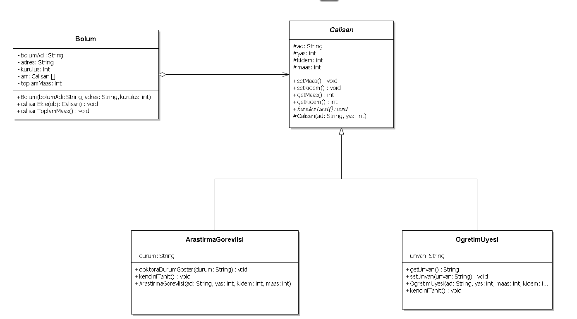

Yukaridaki UML diyagramındaki sınıfları kodlayınız.

Bu sınıflarda sırasıyla;

* **ArastirmaGorevlisi** ve **OgretimUyesi** sınıfına ait constructor’da yer alan **“ad”** ve **“yas”** alanları soyut sınıf olan Calisan sınıfının constructor’I çağırılarak ilgili alanlara parameter ataması gerçekleştirilecektir. Aynı zamanda ArastirmaGorevlisi ve OgretimUyesi constructor’ında yer alan **“kidem”** ve **“maas”** parametreleri **Calisan** sınıfındaki metotlar çağırılarak constructor içinde atanacaktır. **(ad, yas, kidem,maas alanları)**
* **ArastirmaGorevlisi** sınıfındaki **kendiniTanıt** yordamında sınıftaki objeye ait tüm bilgiler ekrana bastırılacaktır.
* **OgretimUyesi** sınıfındaki **kendiniTanıt** yordamında sınıftaki objeye ait tüm bilgiler ekrana bastırılacaktır.
* **Bolum** sinifinda **bölüme ait alanlar, bölümde çalışanların toplam maaşını gösteren toplamMaas alani ve bölümde yer alan ve ArrayList’te Calisan sınıf tipinde tutulan alanlar** tanımlanmıştır.
* **Test** sınıfının **main** fonksiyonunda **ArastirmaGorevlisi** ve **OgretimUyesi** sınıfından 2 obje tanımlanır ve bu sınıfa ait tüm metotlar düzgün bir şekilde çalıştırılır. Test sınıfının main () fonksiyonunda bir tane Bolum sınıfından obje oluşturulur. Bundan once tanımlanan 2 obje Bolum sınıfındaki **calisanEkle()** yordamıyla ilgili **ArrayList**’e eklenecektir. Test sınıfının aynı zamanda Bolüm sınıfındaki **calisanToplamMaas ()** fonksiyonu ile bölümde çalışan tüm çalışanların toplam maaşları hesaplanarak, ekrana basılacaktır.